Рабочая программа внеурочной деятельности "Я - гражданин России"
Рабочая программа внеурочной деятельности «Я – гражданин России»
(духовно-нравственное направление)

ПОЯСНИТЕЛЬНАЯ ЗАПИСКА
В Концепции сформулирована высшая цель образования – высоконравственный, творческий, компетентный гражданин России, принимающий судьбу Отечества как свою личную, осознающий ответственность за настоящее и будущее своей страны, укорененный в духовных и культурных традициях российского народа.
На основе национального воспитательного идеала формулируется основная педагогическая цель – воспитание нравственного, ответственного, инициативного и компетентного гражданина России.
Воспитание гражданина страны - одно из главных условий национального возрождения. Функционально грамотный гражданин - это человек, любящий Родину, умеющий реагировать на изменения в обществе, защищать свое человеческое право. Понятие ГРАЖДАНСТВЕННОСТЬ предполагает освоение и реализацию ребенком своих прав и обязанностей по отношению к себе самому, своей семье, коллективу, к родному краю, Отечеству, планете Земля. Это проблемы не только философские, социальные, экономические, но и педагогические. Важно воспитать деятельного гражданина своей Родины, а не стороннего наблюдателя. Формируя гражданина, мы, прежде всего, должны видеть в нем человека. Поэтому гражданин с педагогической точки зрения - это самобытная индивидуальность, личность, обладающая единством духовно-нравственного и правового долга.
Программа “Я – гражданин России” составлена на основе Концепции духовно-нравственного воспитания российских школьников, с учетом «Требований к результатам освоения основной образовательной программы начального общего образования», установленных Стандартом второго поколения и основной образовательной программы образовательного учреждения.
Программа “Я – гражданин России” является основой к программе духовно-нравственного развития и воспитания обучающихся на ступени начального общего образования с учетом воспитательной, учебной, внеучебной, социально значимой деятельности обучающихся, основанной на системе духовных идеалов, моральных приоритетов, реализуемого в совместной деятельности школы, семьи и других объектов общественной жизни.
Программа направлена на системный подход к формированию гражданской позиции школьника, создание условий для его самопознания и самовоспитания. При этом важно использовать педагогический потенциал социального окружения, помочь учащимся освоить общественно-исторический опыт путём вхождения в социальную среду, выработать свой индивидуальный опыт жизнедеятельности.
Данная программа представляет собой определенную систему содержания, форм, методов и приемов педагогических воздействий, опирается на принципы индивидуализации, взаимодействия личности и коллектива, развивающего воспитания и единства образовательной и воспитательной среды.
Программа “Я – гражданин России” предполагает формирование патриотических чувств и сознание на основе исторических ценностей и роли России в судьбах мира, развитие чувства гордости за свою страну; воспитание личности гражданина – патриота России, способного встать на защиту интересов страны; формирование комплекса нормативного, правового и организационно-методического обеспечения функционирования системы патриотического воспитания. Любовь к Родине, патриотические чувства формируются у детей постепенно, в процессе накопления знаний и представлений об окружающем мире, об истории и традициях русского народа, о жизни страны, о труде людей и о родной природе.
Цель программы: создание условий для формирования личности гражданина и патриота России с присущими ему ценностями, взглядами, ориентациями, установками, мотивами деятельности и поведения; совершенствование системы патриотического воспитания, формирование у учащихся гражданственности и патриотизма как качеств конкурентоспособной личности, воспитание любви к Отечеству, духовности, нравственности на основе общечеловеческих ценностей.
Для достижения указанной цели решаются следующие задачи:
- создавать условия для эффективного гражданского и патриотического воспитания школьников;
- формировать эффективную работу по патриотическому воспитанию, обеспечивающей оптимальные условия развития у каждого ученика верности Отечеству, готовности приносить пользу обществу и государству;
- утверждать в сознании и чувствах воспитанников гражданских и патриотических ценностей, взглядов и убеждений, воспитание уважения к культурному и историческому прошлому России, к традициям родного края;
- развивать системы гражданского и патриотического воспитания через интеграцию урочной и внеурочной деятельности, обновление содержания образования, переноса акцента с обучения на воспитание в процессе образования;
- воспитывать уважительного отношения к героическому прошлому Родины, ее истории, традициям через поисково-краеведческую работу, совместную деятельность обучающихся с советами ветеранов войны и труда;
- повышать качества патриотического воспитания через организаторскую и пропагандистскую деятельность с целью дальнейшего развития патриотизма как стержневой духовной составляющей гражданина России.
Формы организации внеурочной деятельности
Форма организации работы по программе в основном – коллективная, а также используется групповая и индивидуальная формы работы.
Программа “Я – гражданин России” используется с 1-4 классы и рассчитана на 1 час в неделю. Она включает шесть направлений, связанных между собой логикой формирования подлинного гражданина России.
1 ступень – 1 класс «Маленькие Россияне»;
2 ступень – 2 класс «Моя Малая Родина»;
3 ступень – 3 класс «Россия – Родина моя»;
4 ступень – 4 класс «Я – гражданин России».
1. “Я и я” – формирование гражданского отношения к себе.
Задачи:
-формировать правосознание и воспитывать гражданскую ответственность;
- формировать сознательное отношение к своему здоровью и здоровому образу жизни;
- воспитывать у детей понимание сущности сознательной дисциплины и культуры поведения, ответственности и исполнительности, точности при соблюдении правил поведения в школе, дома, в общественных местах;
- формировать потребность к самообразованию, воспитанию своих морально-волевых качеств.
Предполагаемый результат деятельности:
высокий уровень самосознания, самодисциплины, понимание учащимися ценности человеческой жизни, здоровья, справедливости, бескорыстия, уважения человеческого достоинства, милосердия, доброжелательности, способности к сопереживанию.
Мероприятия: игры на развитие произвольных процессов (внимания, памяти, воображения и т.д.), беседы «Кто я? Какой я?», «Моё хобби», «Что такое личность?», тест «Познай себя», психологический практикум «Правила счастливого человека», час откровенного разговора «Мой сосед по парте».

2. “Я и семья” – формирование гражданского отношения к своей семье.
Задачи:
-формировать уважение к членам семьи;
-воспитывать семьянина, любящего своих родителей;
-формировать у детей понимание сущности основных социальных ролей: дочери, сына, мужа, жены.
Предполагаемый результат деятельности:
-сформировано представление о том, что настоящий мужчина обладает умом, решительностью, смелостью, благородством;
- сформировано представление о том, что настоящая женщина отличается добротой, вниманием к людям, любовью к детям, умением прощать;
-сформировано представление о том, что настоящий сын и дочь берегут покой членов семьи, готовы помочь старшим в работе по дому, не создают конфликтов, умеют держать данное слово, заботятся о своей семье.
Мероприятия: беседы «Что значит быть хорошим сыном и хорошей дочерью», « Забота о родителях – дело совести каждого», конкурс рисунков и стихотворений «Я люблю свою маму», конкурсы сочинений «Я и мои родственники», «Об отце говорю с уважением», «Моя мама – самая лучшая».
3. “Я и культура” – формирование отношения к искусству.
Задачи:
-воспитывать у школьников чувство прекрасного, развивать их творческое мышление, художественные способности, формировать эстетические вкусы, идеалы; формировать понимание значимости искусства в жизни каждого гражданина
Предполагаемый результат деятельности:
умение видеть прекрасное в окружающей жизни, занятие детей одним из видов искусства в кружках художественного цикла, участие в художественной самодеятельности.
Мероприятия: экскурсии в музеи, беседы об искусстве, организация выставок детского творчества и фотовыставок, разучивание русских народных песен,танцев.
4. “Я и школа” – формирование гражданского отношения к школе.
Задачи:
- формировать у детей осознание принадлежности к школьному коллективу, стремление к сочетанию личных и общественных интересов, к созданию атмосферы подлинного товарищества и дружбы в коллективе;
- воспитывать сознательное отношение к учебе, развивать познавательную активность, формировать готовность школьников к сознательному выбору профессии;
- воспитывать сознательную дисциплину и культуру поведения;
- вырабатывать потребность учащихся в постоянном пополнении своих знаний, в укреплении своего здоровья;
- воспитывать сознательную готовность выполнять Устав школы.

Предполагаемый результат деятельности:
осознание учеником роли знаний в жизни человека, овладение этикой взаимоотношений «ученик – учитель», «ученик - ученик», выполнение распорядка работы школы и
возложенных на учащегося обязанностей, умение пользоваться правами ученика, выполнение роли хозяина в школе, поддерживающего обстановку доброжелательности и радости общения, уважения друг к другу.
Мероприятия: экскурсия по школе «Мой школьный дом», беседы «Правила поведения в школе», беседа о школьном уставе «Мои права и обязанности», конкурс сочинений и рисунков «Моя школа», «Моя учительница», организация дежурств, игры «Самое сильное звено», «Проще простого о вежливости».
5. “Я и мое Отечество” – формирование гражданского отношения к Отечеству.
Задачи:
- развивать общественную активность обучающихся, воспитывать в них сознательное отношение к народному достоянию, верность к боевым и трудовым традициям старшего поколения, преданность к Отчизне, готовность к защите ее свободы и независимости;
- воспитывать политическую культуру, чувство ответственности и гордости за свою страну.
Предполагаемый результат деятельности:
убежденность обучающихся в том, что настоящий гражданин любит и гордится своей Родиной, изучает ее историко-культурное, духовное наследие, верен своему гражданскому долгу и готов к защите Отечества.
Мероприятия: беседы о государственной символике РФ и малой Родины, встреча с работниками прокуратуры «Об ответственности несовершеннолетних», лекция «Права и обязанности ребенка», экскурсии в школьный музеи, конкурс рисунков и сочинений «Моя малая Родина», встречи с ветеранами ВОВ.
6. “Я и планета” – формирование гражданского отношения к планете Земля.
Задачи:
- воспитывать понимание взаимосвязей между человеком, обществом, и природой;
- формировать эстетическое отношение детей к окружающей среде и труду как источнику радости и творчества людей.
Предполагаемый результат деятельности:
обучающиеся должны серьезно задуматься над своим существованием на планете Земля и над тем, как ее сохранить. Настоящий гражданин любит и бережет природу, занимает активную позицию в борьбе за сохранение мира на Земле.
Мероприятия: игра «Я - житель планеты Земля», конкурс рисунков «Береги природу - наш дом», уборка территории вокруг школы «Укрась кусочек планеты», конкурс стихотворений «Природа в поэзии», беседы «Мы в ответе за тех, кого приручили», экскурсии в природу «Вот и осень к нам пришла», «Зимушка-зима», «В гости к зеленой аптеке», мастерская кормушек, акция «Покормите птиц зимой».
Методы и приемы:
- диалоги; элементы дискуссий
- игры-практикумы;
- проблемные ситуации;
- сюжетно-ролевые игры;
- конкурсы, викторины;
- беседы.

Формы проведения
- рассказ, демонстрация, чтение информационных текстов,
- экскурсия, поход
- практическое занятие, викторина
- встречи с участниками исторических событий
ПЛАНИРУЕМЫЕ РЕЗУЛЬТАТЫ
Ценностные установки и планируемые результаты
Ценностные установки:
любовь к России, к своему народу, к своей малой родине, закон и правопорядок, свобода и ответственность, доверие к людям,
долг перед старшим поколением, семьей, почитание родителей, забота о старших и младших, справедливость, милосердие, честь, достоинство, толерантность;
родная земля, заповедная природа, планета Земля;
красота, гармония, духовный мир человека, эстетическое развитие, художественное творчество.

Планируемые результаты:
Сформировано ценностное отношение к России, своему народу, краю, государственной символике, законам РФ, старшему поколению, к природе.
Учащиеся имеют знания о значимых страницах истории страны, о примерах исполнения гражданского и патриотического долга, о традициях и культурном достоянии своего края, о моральных нормах и правилах поведения, об этических нормах взаимоотношений в семье, между поколениями, знают традиции своей семьи и образовательного учреждения, бережно относятся к ним.
Учащиеся обладают опытом ролевого взаимодействия и реализации гражданской, патриотической позиции, опытом взаимодействия с людьми разного возраста,
неравнодушны к жизненным проблемам других людей, умеют сочувствовать человеку, находящемуся в трудной ситуации, видеть красоту в окружающем мире, в поведении, поступках людей.
Школьники обладают начальными представлениями о правах и обязанностях человека, гражданина, семьянина, товарища, эстетического отношения к окружающему миру и самому себе.
У детей младшего школьного возраста накоплен личный опыт участия в экологических инициативах, проектах, в природоохранной деятельности в школе, на пришкольном участке.
Личностные результаты:
– осознание себя членом общества и государства самоопределение своей российской гражданской идентичности, чувство любви к своей стране, выражающееся в интересе к ее истории и культуре,
– осознание своей этнической и культурной принадлежности в контексте единого и целостного отечества при всем разнообразии культур, национальностей, религий России;
– уважительное отношение к иному мнению, истории и культуре других народов России;
– уважение к людям других национальностей, вероисповедания, культуры на основе понимания и принятия базовых общечеловеческих ценностей;
– способность к адекватной самооценке с опорой на знание основных моральных норм, требующих для своего выполнения развития самостоятельности и личной ответственности за свои поступки.
Метапредметные результаты:
– способность регулировать собственную деятельность (в том числе учебную, направленную на познание закономерностей социальной действительности;
– умение осуществлять информационный поиск для выполнения учебных задач;
– освоение правил и норм социокультурного взаимодействия со взрослыми и сверстниками в сообществах разного типа (класс, школа, семья, учреждения культуры в городе, т.д.).
– способность использовать источники художественного наследия в пересказе, анализировать тексты, пересказы, ответы товарищей,
– приобретение навыков культуры общения (дома, в школе, в обществе).
– совершенствование в умениях чтения, слушания обществоведческой литературы, историко-художественной и историко-популярной литературы,
Предметные результаты:
– усвоение первоначальных сведений о правах и свободах человека, об обществе и роли человека в нем;
– владение базовым понятийным аппаратом (доступным для осознания младшим школьником), необходимым для получения дальнейшего правового образования. Иметь представление о понятиях: равноправие, хороший поступок, плохой поступок, правило, закон, права человека, религия, вероисповедание, социальная помощь, Конституция, Декларация и Конвенция ООН, ребенок, государство, гражданство, социальная защита, инвалид, милосердие, родословная, здоровый образ жизни, дискриминация, раса, расизм, право, свобода, обязанность, ответственность.
– владение навыками устанавливать и выявлять причинно-следственные связи в социуме;
– овладение основами правовой грамотности, правилами правового и нравственного поведения.
– знание наиболее значимых событий в истории материальной и духовной культуры России.
Система контроля и оценки достижения планируемых результатов.
С целью контроля реализации программы ее эффективности организуется мониторинг эффективности внедрения программы. Уровень развития и проявления патриотизма личности определяется методом анкетирования, тестирования. Уровень эффективности процесса гражданско-патриотического воспитания определяется методом наблюдения, мониторинга результатов деятельности в конце каждого года обучения. Подведение итогов мониторинга осуществляется на МО классных руководителей.

СОДЕРЖАНИЕ ПРОГРАММЫ
1 класс «Маленькие Россияне» - 33ч
1.“Я и я”(4ч) – формирование гражданского отношения к себе.
Я, ты, мы. Мой сосед по парте.
Кто что любит делать.
Антиреклама вредных привычек. Диагностика
2.“Я и семья”(6ч) – формирование гражданского отношения к своей семье.
Моя семья – моя радость. Фотографии из семейного альбома. В чем я должен им помочь?
Кто мои бабушка, дедушка? Слушаем сказки моей бабушки.
Моя красивая мама. Загляните в мамины глаза.
Конкурсы рисунков сказок, стихов. Оформление фотовыставки
3.“Я и культура”(5ч) – формирование отношения к искусству.
Дары природы. Мисс осени.
История моего села.
Откуда пришли елочные игрушки. Встречаем Масленицу.
Экскурсии в музеи, конкурсы поделок из природного материала.
4.“Я и школа”(8ч) – формирование гражданского отношения к школе.
Праздник первого звонка. Мой школьный дом. Правила поведения в школе. Законы жизни в классе. Школа вежливости.
Десант чистоты и порядка. Самый красивый школьный двор.
Экскурсии по школе, по школьному саду. Акции.
5.“Я и мое Отечество”(6ч) – формирование гражданского отношения к Отечеству.
Мои права и обязанности.
Они защищают Родину. Мои родные – защитники Родины. Маленькие герои большой войны. Поклон тебе, солдат России. С чего начинается Родина?
Конкурсы стихов, песен. Подготовка и рассылка праздничных открыток.
6.“Я и планета”(4ч) – формирование гражданского отношения к планете Земля.
Планета просит помощи. Маленькая страна.
Мягкие лапки, а в лапках царапки. В гости к зеленой аптеке.
Конкурсы рисунков. Экскурсии, экологические акции.
2 класс «Моя Малая Родина» - 34ч
1.“Я и я”(4ч) – формирование гражданского отношения к себе, другим людям.
Я – ученик. Мой портфель.
Подумай о других. Игры на развитие произвольных процессов.
Диагностика. Сбор игр.
2.“Я и семья”(5ч) – формирование гражданского отношения к своей семье.
Я помощник в своей семье.
Моя любимая мамочка. Об отце говорю с уважением. Мама, папа, я – дружная семья. Здесь живет моя семья.
Конкурсы рисунков, сочинений.
3.“Я и культура”(4ч) – формирование отношения к искусству.
Родной край в древности. Поэты и писатели нашего города.
Что посеешь, то и пожнешь.
Широкая Масленица.
Экскурсии в музеи, вернисажи.
4.“Я и школа”(6ч) – формирование гражданского отношения к школе.
Обязанности ученика в школе. Я люблю свою школу. Самый уютный класс. Школьная символика (гимн, герб, флаг). По каким правилам мы живем в школе? Десант чистоты и порядка.
Конкурсы сочинений. Трудовой десант
5.“Я и мое Отечество”(9ч) – формирование гражданского отношения к Отечеству.
Урок Мира. Знакомства с символами родного края (герб, гимн, флаг). Мы и наши права.
Мой любимый город. Наш город. О чем шепчут названия улиц родного города.
След Великой Отечественной войны в жизни родного края. Герои Советского союза – наши земляки. Открытка ветерану.
Конкурсы рисунков, экскурсии в музеи, акции. Выпуск листовок. Подготовка и рассылка праздничных открыток.
6.“Я и планета”(6ч) – формирование гражданского отношения к планете Земля.
Осень в родном городе. Знай и люби свой край.
Экология нашего города. День добрых волшебников.
Уж тает снег, бегут ручьи. День птиц.
Вывешивание кормушек, выставки рисунков

3 класс «Россия – Родина моя» - 34ч
1.“Я и я”(4ч) – формирование гражданского отношения к себе.
Кому нужна моя помощь? Кто что любит и умеет делать.
Мы все такие разные. Для чего я рожден? Быть человеком.
Диагностика.
2.“Я и семья”(5ч) – формирование гражданского отношения к своей семье.
В гостях у предков. Откуда я родом. Почему меня так назвали.
Что значит быть хорошим сыном и дочерью. Моя семья – моя радость. Мой папа – мастер на все руки. Мамины помощники. У моих родителей – золотые руки.
Доброта в стихах и сказках. Спешите творить добро! Что такое хорошо, а что такое плохо. Панорама добрых дел.
Пожилые люди – мудрые люди. Золотые бабушкины руки. Операция «Красный крест». Народный лечебник. Бабушкины советы.
Выставки. Конкурсы рисунков, сочинений. Акции. Оказание адресной помощи одиноким пенсионерам.
3.“Я и культура”(4ч) – формирование отношения к искусству.
Раз – словечко, два – словечко – будет песенка. Музыкальная азбука.
Люблю тебя, моя Россия. Богатыри земли Русской.
Мои любимые книги. Дети войны. Встреча с местными поэтами.
Новогодние зарисовки.
4.“Я и школа”(6ч) – формирование гражданского отношения к школе.
Мой класс – моя семья. Мои права и обязанности. Школьный Устав. Ты и твои друзья. Каков я в школе? Сценки из школьной жизни. Наша школа в будущем.Вежливая улица. По каким правилам мы живем.
Мастерская по изготовлению сувениров. Зеленые ладошки земли. Десант чистоты и порядка. Выставки поделок. Трудовой десант. Высаживание рассады.
5.“Я и мое Отечество”(9ч) – формирование гражданского отношения к Отечеству.
Урок милосердия и доброты. Знакомства с символами Российского государства. Наша страна – Россия. Конституция – основной закон жизни страны. Флаги России.
Село, в котором я живу. Наша страна. Дорогая моя столица. Посмотри, как он хорош, мир, в котором ты живешь. История страны в названиях улиц. История Отечества. Путешествие по стране. Кто хочет стать знатоком истории .Там, где погиб неизвестный солдат. Они служили в Армии. Честь имею. Вам, защитники Отечества!
6.“Я и планета”(6ч) – формирование гражданского отношения к планете Земля.
Осень в родном городе. Сад на окошке.
Животные из Красной книги. Чем живет планета Земля? Судьба Земли – наша судьба.
4 класс «Я – гражданин России» - 34ч
1.“Я и я”(4ч) – формирование гражданского отношения к себе.
Кто я? Какой я? Откуда я родом. Правила жизни. Правила счастливого человека. «Можно» и «нельзя» в жизни. Мир моих интересов.
2.“Я и семья”(5ч) – формирование гражданского отношения к своей семье.
День пожилого человека. Песни бабушек. Панорама добрых дел.
Забота о родителях – дело совести каждого. Фотовыставка «Я и моя семья». Моя семья. Наша домашняя коллекция. Игры с младшим братом (сестрой). Мои семейные обязанности. Мини – проект.
3.“Я и культура”(4ч) – формирование отношения к искусству.
Знаменитые писатели и поэты. Образ русской женщины.
О красоте, моде и хорошем вкусе. Масленица.
4.“Я и школа”(6ч) – формирование гражданского отношения к школе.
Продолжаем изучать Школьный Устав.
Школьный двор. Десант чистоты и порядка.
Я и мой класс. Самое сильное звено. Мой лучший школьный друг. Наши классные обязанности. Зачем нужно учиться в школе.
5.“Я и мое Отечество”(9ч) – формирование гражданского отношения к Отечеству.
Поговорим о толерантности. Символика России. Символы нашего края. Государственный праздник – День Согласия и примирения.
Права ребенка. Путешествие в страну Законию. Основной закон жизни нашего государства. Я – гражданин России. Герои России. Есть такая профессия – Родину защищать. Мы – россияне. . Победа деда – моя победа.
6.“Я и планета”(6ч) – формирование гражданского отношения к планете Земля.
В ответе за тех, кого приучили. Покормите птиц зимой. Мастерская кормушек. Растения из Красной книги. Я - житель планеты Земля. Берегите природу. Изготовление кормушек, поделок из бросового материала.

СПИСОК ЛИТЕРАТУРЫ
1. Алексеева, Л.Н. Стихи о растениях [Текст] / сост. Л.Н.Алексеева. – СПб: Тритон, 1997.
2. Антошин, М.К. Герб, флаг, гимн России: изучение государственных символов РФ в школе [Текст] / сост. М.К.Антошин. М.: Айрис – пресс, 2003.
3. Баранова, И.В. Нравственные ценности [Текст] / сост. И.В.Баранова. – М.: Генезис, 2004.
4. Бродовска, З.В. В стране экологических загадок [Текст] / З.В. Бродовская. – Новосибирск, 2003.
5. Внеурочная деятельность в начальной школе [Электронный ресурс] –Режим доступа: konf // www.ipkps.bsu.edu.ru
6. Газман, О.С. Воспитание: цели, средства, перспектива [Текст] /О.С. Газман. - М.: Новое педагогическое мышление, 1989. - 221с.
7. Данилюк, А.Я. и др. Концепция духовно – нравственного развития и воспитания личности гражданина России [Текст] /Вестник образования. – 2009. - №17. - 9 - 13с.
8. Жиренко, О.Е. Внеклассные мероприятия [Текст] / сост. О.Е.Жиренко. – М.:Вако, 2007
9. Концепция патриотического воспитания граждан РФ [Текст] /Воспитание школьников. – 2005. - №1. – 147с.
10. Концепция духовно – нравственного воспитания российских школьников
[Текст] – М.: Просвещение, 2009. – 35с.
11. Круглов, Ю.Г. Русские народные загадки, пословицы, поговорки [Текст] / сост. Ю.Г.Круглов. М.: Просвещение, 1990.
12. Кувашова, И.Г. Праздники в начальной школе [Текст] / сост. И.Г.Кувашова – Волгоград: изд. «Учитель», 2001.
13. Лизинский, В.М. Проект программы гражданского и патриотического воспитания [Текст] / Научно – методический журнал зам. директора по воспитательной работе. - 2006. - №3. – 40с.
14. Молодова, Л.М. Экологические праздники для детей [Текст] / сост. Л.М.Молодова. – Минск: Асар, 1999.
15. О воспитательном компоненте Федерального государственного образовательного стандарта второго поколения [Текст] / Воспитание школьников. 2009. - №8 – 10 -16с.
16. Павленко, Г.В. Ваши любимые песни [Текст] / сост. Г.В.Павленко. – Смоленск: Русич, 1996.
17. Перекатьева, О.В. Сценарии школьных праздников [Текст] / сост. О.В.Перекатьева. – Ростов–на–Дону, 2001.
18. Программа духовно- нравственного развития и воспитания обучающихся на ступени начального общего образования [Текст] / авт. – сост. Е.В.Богданова, Н.В.Кондукова, Е.В.Хребтова. – Белово, 2010. – 48-49с

Проверочные тесты.

Критерии оценки знаний учащихся.

Каждый правильный ответ оценивается в 1 балл.
Максимальная сумма баллов – 12.
10-12 баллов – курс усвоен практически полностью;
8-9 баллов – курс в целом усвоен хорошо;
6-7 баллов - курс усвоен удовлетворительно;
менее 6 баллов – курс не усвоен.

Тест №1
1. Закончи предложение:
Наша страна называется….

2. Выбери и отметь правильный ответ:
Столица России – город:
а) Москва; б) Санкт- Петербург;
в) Омск; г) Новосибирск.

3. Выбери и отметь правильный ответ:
Главой нашего государства является:
а) король; б) губернатор;
в) мер; г) президент.

4. Выбери и отметь правильный ответ:
Главный закон страны называется:
а) Конституция РФ; б) Конвенция о правах ребёнка;
в) Всеобщая декларация прав человека; г) Устав школы.

5. Закончи предложение:
Гимн, флаг, герб – это ….

6. Раскрась российский флаг в его цвета:
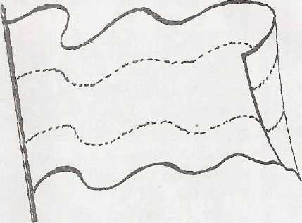

7. Выбери и отметь правильный ответ:
Документ, защищающий права ребёнка называется:
а) Конституция РФ; б) Конвенция о правах ребёнка;
в) Всеобщая декларация прав человека; г) Устав школы.

8. Обведи правильный ответ:
Человек считается ребёнком до: а) 14 лет; б)16 лет;
в) 18 лет; г) 20 лет.
9. Закончи предложение:
Я имею право на …..

10. Представь ситуацию. По улице шел старичок, опираясь на тросточку. На встречу ему, подняв голову кверху и что-то напевая себе под нос, шел мальчик. Он не заметил старика и сильно его толкнул. Как бы ты поступил на месте мальчика в этой ситуации?

11. Во время торжественного собрания зазвучал гимн Российской Федерации. Как должны сделать люди в зале?

12. Соедини линиями дату и название праздника:

23 февраля День согласия и примирения

1 мая День защитника Отечества

4 ноября День России

12 июня День солидарности трудящихся

Тест №2

1. Выбери и отметь правильный ответ:
Как называется наша страна?
а) СССР; б) Россия; в) США; г) Англия.
2. Выбери и отметь правильный ответ:
Кто является главой нашего государства?
а) президент; б) царь;
в) губернатор; г) премьер-министр.
3. Выбери и отметь правильный ответ:
Чем являются герб, флаг и гимн?
а) символами государства;
б) символами праздника;
в) символами власти
4. Выбери и отметь правильный ответ:
Что значит быть гражданином?
а) иметь права;
б) выполнять законы, иметь права;
в) выполнять законы.
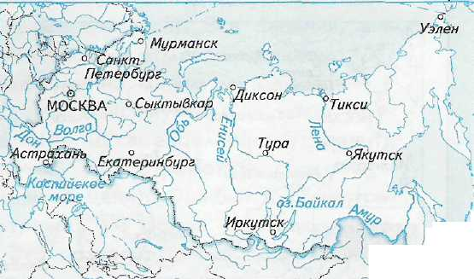
5. Обведи границу и столицу нашего государства. Допиши полное название:

Р ___________________
Ф ___________________

Владивосток

6. Выбери правильный ответ:
Что такое законы?
а) правила, обязательные для всех жителей страны;
б) документ, защищающий права человека;
в) документ.

7. Отметь знаком «+» правильные утверждения:

Государственные праздники – это нерабочие дни, которые по решению правительства отмечает вся страна.
1 января, 8 Марта, 1 апреля – это государственные праздники.
Государственные праздники напоминают о важнейших событиях прошлого и настоящего нашей Родины.

8. Выбери и отметь правильный ответ:
Какой день стал Днём победы?
а) 1 мая; б) 7 января; в) 7 ноября; г) 9 мая.

9. Закончи предложение:
Какие права имеет гражданин России …..

10. Закончи предложение:
Какие обязанности имеет гражданин России ….

- Представь ситуацию. Однажды Вова поехал в театр. В автобусе он сел у окна и с интересом рассматривал улицы. Вдруг в автобус вошла женщина с маленьким ребенком на руках.
Как ты поступишь в данной ситуации?

12. Ты отправился в лес на прогулку. Напиши, что ты будешь делать во время прогулки.

Тест №3

1. Впиши пропущенные слова.
Главой нашего государства является __________________________,
а законы создаёт ___________________________________.

2. Выбери и отметь правильные утверждения:
а) государство - это все люди,
живущие в стране;
Что такое б) государство - это механизм
государство? управления людьми,
живущими в стране;
в) государство устанавливает законы,
которые нельзя нарушать;
г) государство – это правительство,
армия, милиция, законы.

3. Выбери и отметь правильный ответ:
Как выглядит государственный флаг Российской Федерации?
а) горизонтальные полосы: белая, синяя, красная;
б) вертикальные полосы: синяя, белая, красная;
в) горизонтальные полосы: синяя, красная, белая;
г) вертикальные полосы: красная, белая, синяя.

4. Выбери и отметь правильный ответ:
Что такое герб?
а) нагрудный знак;
б) отличительный знак города, государства;
в) эмблема;
г) рисунок.

5. Выбери и отметь правильный ответ:
До какого возраста человек считается ребёнком?
а) до 14 лет; б) до 18 лет;
в) до 20 лет; г) до 25 лет.

6. Выбери и отметь правильный ответ:
Когда государство полностью берёт на себя заботу о ребёнке?
а) если остался без семьи;
б) если проживает в семье;
в) если проживает с мамой;
г) если проживает с бабушкой.

7. Обозначь столицу нашего государства и город, в котором (или недалеко от которого) ты живёшь:

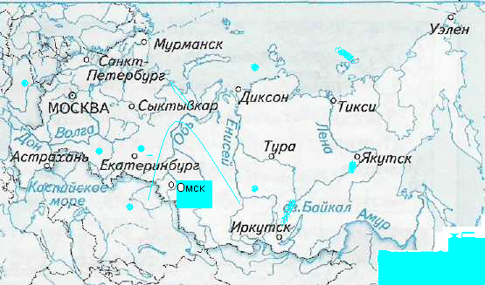

8. Закончи предложение:
Каждый человек имеет право на …….

9. Закончи предложение:
Какие обязанности имеет гражданин России?

- Представь, что ты видишь, как ветер срывает со стены дома государственный флаг России, и он падает в грязь. Что ты сделаешь?
- Ты опоздал на урок и заходишь в класс. Твои действия:
а) поздороваешься и сядешь на место;
б) поздороваешься и извинишься за опоздание;
в) поздороваешься, извинишься за опоздание, спросишь разрешения сесть на своё место.

12. Объясни названия праздников.

Праздник
Событие, которое дало название празднику

9 Мая - День Победы

12 июня — День независимости России
12 апреля - День космонавта

Тест №4

1. Выбери и отметь правильный ответ:
В каком документе говорится о правах, принадлежащих каждому из нас:
а) Всеобщая декларация прав человека;
б) Конвенция о правах ребёнка;
в) Конституция Российской Федерации;
г) Устав школы.
2. Из нарисованных гербов выбери и обведи российский герб:

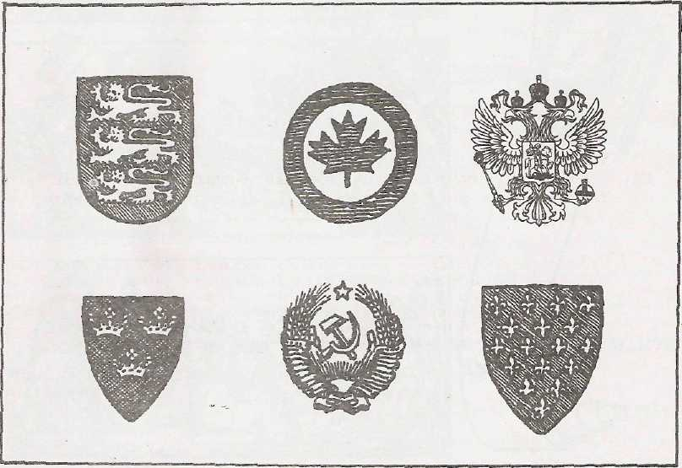

3. Выбери и отметь правильный ответ:
Кто утверждает важные законы нашей страны?
а) президент России;
б) правительство Российской Федерации;
в) государственная дума;
г) народ.

4. Выбери и отметь правильный ответ:
С какого возраста человек может пойти на выборы и голосовать за какого-либо кандидата?
а) с 14 лет; б) с 16 лет;
в) с 18 лет; г) с 20 лет.

5. Впиши даты и названия двух любых государственных праздников.
(Если сможешь, заполни все листки календаря):

январь | февраль | март | май | июнь | ноябрь

6. Закончи предложение:
Какие права имеет гражданин России….

7. Выбери и обведи флаг России:

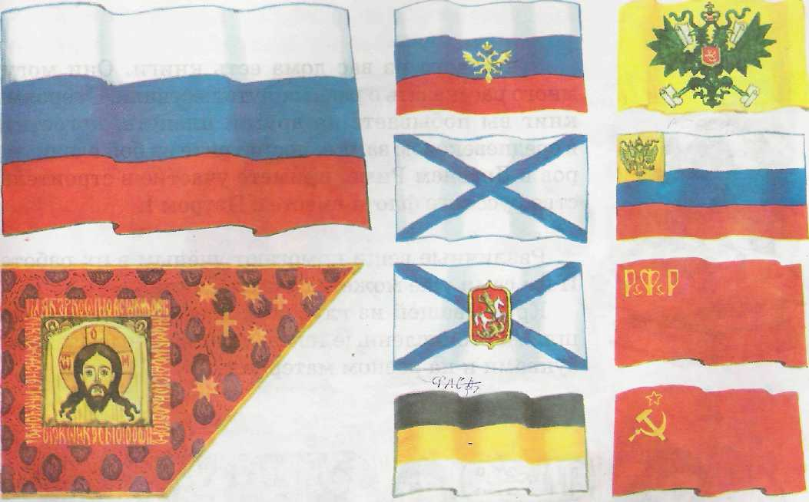

8. Соедини линиями название документа и его основное назначение:
Документ, защищающий права детей.
Конституция России

Всеобщая декларация прав человека
Основной закон государства

Устав школы
Документ, где отражены права и свободы человека.

Конвенция о правах ребёнка
Основной закон школы

9. Выбери и отметь правильный ответ:
Какова основная мысль Конвенции о правах ребёнка?
а) дети имеют право на заботу и помощь;
б) каждый человек имеет гражданские и политические права и
свободы;
в) каждый человек имеет право на образование;
г) каждый ребёнок имеет свои обязанности.
10. Закончи предложение:
Какие обязанности имеет гражданин России….
11. Прочитай рассказ. Пришла летняя пора. Поспела в лесу малина. Решили три друга - Вася, Миша и Митя - принести домой по корзинке спелых ягод. Долго бродили по лесу. Малины наелись, корзинки наполнили.
Вдруг Митя увидел, что в кармане нет ключа от дома. Решил вернуться поискать, туда где малину собирали. Миша вздохнул, пожалел товарища и пошел домой. А Вася… .Напиши как должен был поступить Вася.
12. Если ты остался дома без взрослых:
а) Никому не откроешь двери;
б) Откроешь только тому, кто скажет, зачем он пришел;
в) Откроешь дверь только близким людям.

Тезаурус.
Взаимопомощь – взаимная помощь, помощь друг другу.
Герб – эмблема государства, города, рода, изображаемая на флагах, монетах, печатях, государственных и других официальных документах.
Гимн – торжественная песня, принятая как символ государства.
Государство – механизм управления обществом в какой-либо стране. В государстве должно быть правительство, законы, служба порядка, армия.
Государственная дума –так в России называют собрание избранных народом представителей , которое разрабатывает и утверждает законы.
Государственные праздники – праздники, нерабочие дни, которые по решению правительства отмечает вся страна.
Государственные символы- флаг, герб и гимн государства.
Гражданин государства – человек, который связан с каким-то определенным государством: признает это государство своим, пользуется его защитой, использует свои права и выполняет гражданские обязанности.
Добро – нечто положительное, хорошее, полезное, противоположное злу.
Дружба – близкие отношения, основанные на взаимном доверии, привязанности, общности интересов.
Жадность – настойчивость в стремлении удовлетворить своё желание, скупость.
Закон –обязательные для всех правила поведения людей в обществе, установленные государством.
Защита – охрана, безопасность от враждебных действий, от опасности.
Зло – нечто плохое, вредное, противоположное добру.
Конституция – основной закон государства, определяющий основные права и обязанности граждан.
Независимость – самостоятельность, свобода.
Общество – так можно назвать всех жителей какой-либо страны, которых связывает друг с другом их настоящее, их история, их культура.
Обязанность – круг действий, возложенных на кого-нибудь, обязательных для выполнения.
Отечество – страна, где человек родился и к гражданам которой он принадлежит.
Поколение – одновременно живущие люди близкого возраста.
Правительство – высший исполнительный орган государственной власти в стране.
Право – совокупность устанавливаемых и охраняемых государственной властью норм и правил, регулирующих отношения людей в обществе.
Президент - глава государства.
Родина – так человек называет место, где он родился и вырос; свой город, село, а также страну, гражданином которой он является.
Российская Федерация – полное название современного российского государства, которое образовано союзом всех входящих в него территорий (республик, краев).
Старина - давнее, давно минувшее время.
Столица – главный город государства, место пребывания правительства и правительственных учреждений.
Уважение - почтительное отношение, основанное на признании чьих-нибудь достоинств.
Федерация – это государство, образованное в результате союза (объединения) всех входящих в него территорий (земель). Каждая территория- участник такого союза, имеет свои законы и свое местное правительство. Но есть общие для всех союзные (федеральные) законы, единая армия, единые для всех деньги и центральное правительство, которое управляет всей страной.
Флаг – прикрепленное к древку или шнуру полотнище определенного цвета или нескольких цветов, часто с эмблемой.

